TERRE CREPIE  Reichardia picroïdes Roth.  . |  | A LATTARELLA (Aiacciu, Bastelica)  U LATTAREPULU (Niolu, Venacu, Corti)  E NATTARELLE (Marignana)  etc.
C'est l'une des herbes corses les plus prisées et la plante principale de la soupe aux herbes. Le vert des feuilles, tirant légèrement sur le gris, est très reconnaissable. Si l'on froisse une feuille, on sentira de minuscules billes rouler sous ses doigts.  Famille de la marguerite, du salsifis, du pissenlit, selon les livres. Si vous en savez plus…  Habitat : jusqu'à 800 m, au bord des routes, dans les murs et les endroits pierreux, en général sur des sols humides ; également cultivée.  Truc : pour qu'elle repousse, ne pas arracher la racine, la couper au couteau à la base des feuilles. | 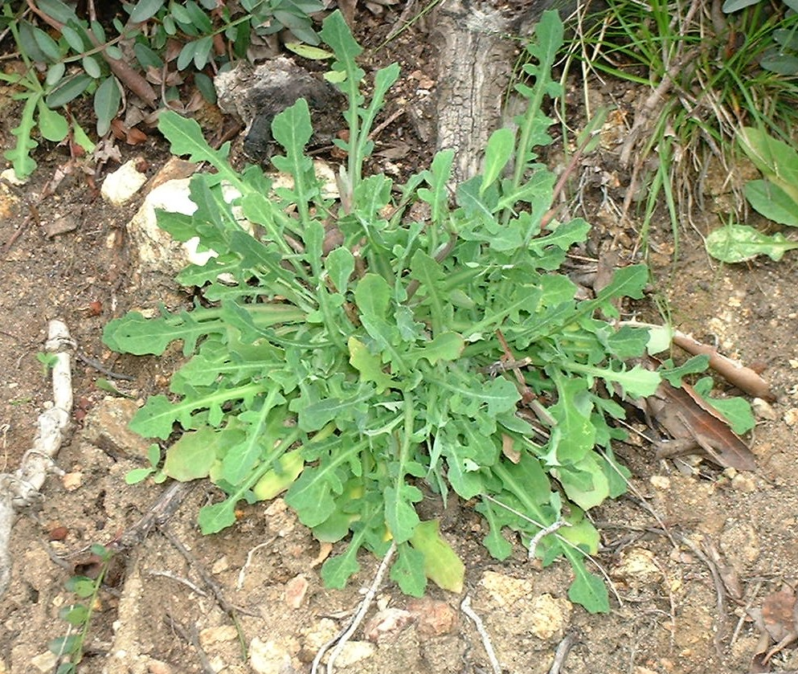
DANS VOTRE ASSIETTE  salade : un peu de sel, un filet d'huile d'olive suffiront pour assaisonner une salade de feuilles tendres qui garderont ainsi tout leur goût.  Vous pouvez également réduire en purée dans de l'huile d'olive chaude 5 ou 6 anchois, ajouter un filet de vinaigre, un peu de sel et verser cette sauce encore chaude sur les feuilles de lattarella.  Ou ajouter des lardons et des croûtons de pains revenus à l'ail…  Ou encore … |  |  | Toccu marzu, e donne andavanu à cogliela quasi tutti i ghjorni. A tagliavanu sempre di cultella. Megliu era à taglialla prima ch'ella fiurisca, chi ghjera piu tennara.

catégorie  vivace | hauteur  10 cm | cueillette  tendre en mars

